**BUŃCZUK HONOROWY – CZ. 6 Zamówienia**

**OPIS I WZÓR BUŃCZUKA HONOROWEGO**

**„PRZODUJĄCY PODODDZIAŁ WOJSK LĄDOWYCH”**

**Buńczuk honorowy „Przodującego Pododdziału Wojsk Lądowych”[1]** składa   
się z: proporczyka, ogona z końskiego włosia, lancy i pierścieni pamiątkowych:

1. **Płat proporczyka** **(rys. nr 1 str. 2 i 3).**
2. W kształcie prostokąta, wykonany z tkaniny w barwach kawalerii II Rzeczypospolitej:
3. pas górny – amarantowy,
4. pas dolny – granatowy.
5. Głębokość wcięcia jest równa połowie jego długości.
6. Bok proporca od strony lancy zszyty w pochewkę do przewlekania trzpienia mocującego płat do oczek lancy.
7. **Wymiary proporca** (rys. nr 1 str. 3) zgodne z wymiarami proporca rozpoznawczego dowódcy batalionu (równorzędnego) dziedziczącego tradycje kawalerii, określona w § 31 pkt. 2 rozporządzenia Ministra Obrony Narodowej   
   z dnia 4 maja 2009 r. w sprawie określenia innych znaków używanych w Siłach Zbrojnych Rzeczypospolitej Polskiej.
8. **Ogon z włosia końskiego barwy czarnej (rys. nr 1 str. 2 i 3)** bez możliwości użycia sztucznego zamiennika.
9. Ujęty w siatce jedwabnej z trójskrętnego sznura koloru srebrnego z chwaścikami  
   i wraz z nią umocowany przy pomocy drewnianego trzpienia w metalowej niklowanej oprawie:
10. oprawa w kształcie kopułki zakończona kółkiem i łańcuszkiem z siedmiu ogniw,
11. drugi koniec łańcuszka zaczepiony do pierścienia tulei grota lancy haczykiem w kształcie litery „S”.
12. **Wymiary** ogona zgodnie z rysunkiem nr 1 str. 3.
13. **Lanca metalowa rurowa (rys. nr 1 str. 2 i 3)** zwężająca się od uchwytu do grota, nawiązująca wyglądem do lancy francuskiej wzór 1913.
14. Drzewce dwudzielne, połączone śrubą wewnątrz uchwytu:
15. na górnym końcu drzewca grot trójgranny,
16. poniżej pierścień do mocowania ogona oraz 3 kółeczka do mocowania proporczyka.
17. niżej uchwyt obszyty skórą w naturalnym kolorze,

* w górnej części uchwytu pierścień ze strzemiączkiem do temblaka.
* temblak z zamknięciem ze skóry w kolorze uchwytu.

1. dolny koniec drzewca zakończony tylcem w kształcie stożka oraz pierścieniem ze strzemiączkiem do pętli. Wszystkie okucia zgodne z wzorami dla lancy wzór 1913. Długość lancy 2700 mm.
2. **Pierścienie pamiątkowe metalowe (rys. nr 1 str. 2 i 3)**.
3. W liczbie 10 sztuk.
4. Nakładane na drzewce pod proporcem, rozpoczynając od góry w stronę uchwyt.
5. W kolorze oksydowanego srebra, bez grawerowania (na rysunku przedstawiono przykładowe grawerowanie).
6. Obwód pierścienia zależny od miejsca zamocowania na zwężającym się ku górze drzewcu, szerokość 20 mm.
7. Wszystkie części metalowe buńczuka z wyjątkiem pierścieni niklowane.
8. **Pokrowiec na buńczuk honorowy** wykonany z tkaniny skóropodobnej w kolorze białym z czterema wiązaniami. Głowicę i drzewce należy zabezpieczyć przed uszkodzeniem podczas transportu.

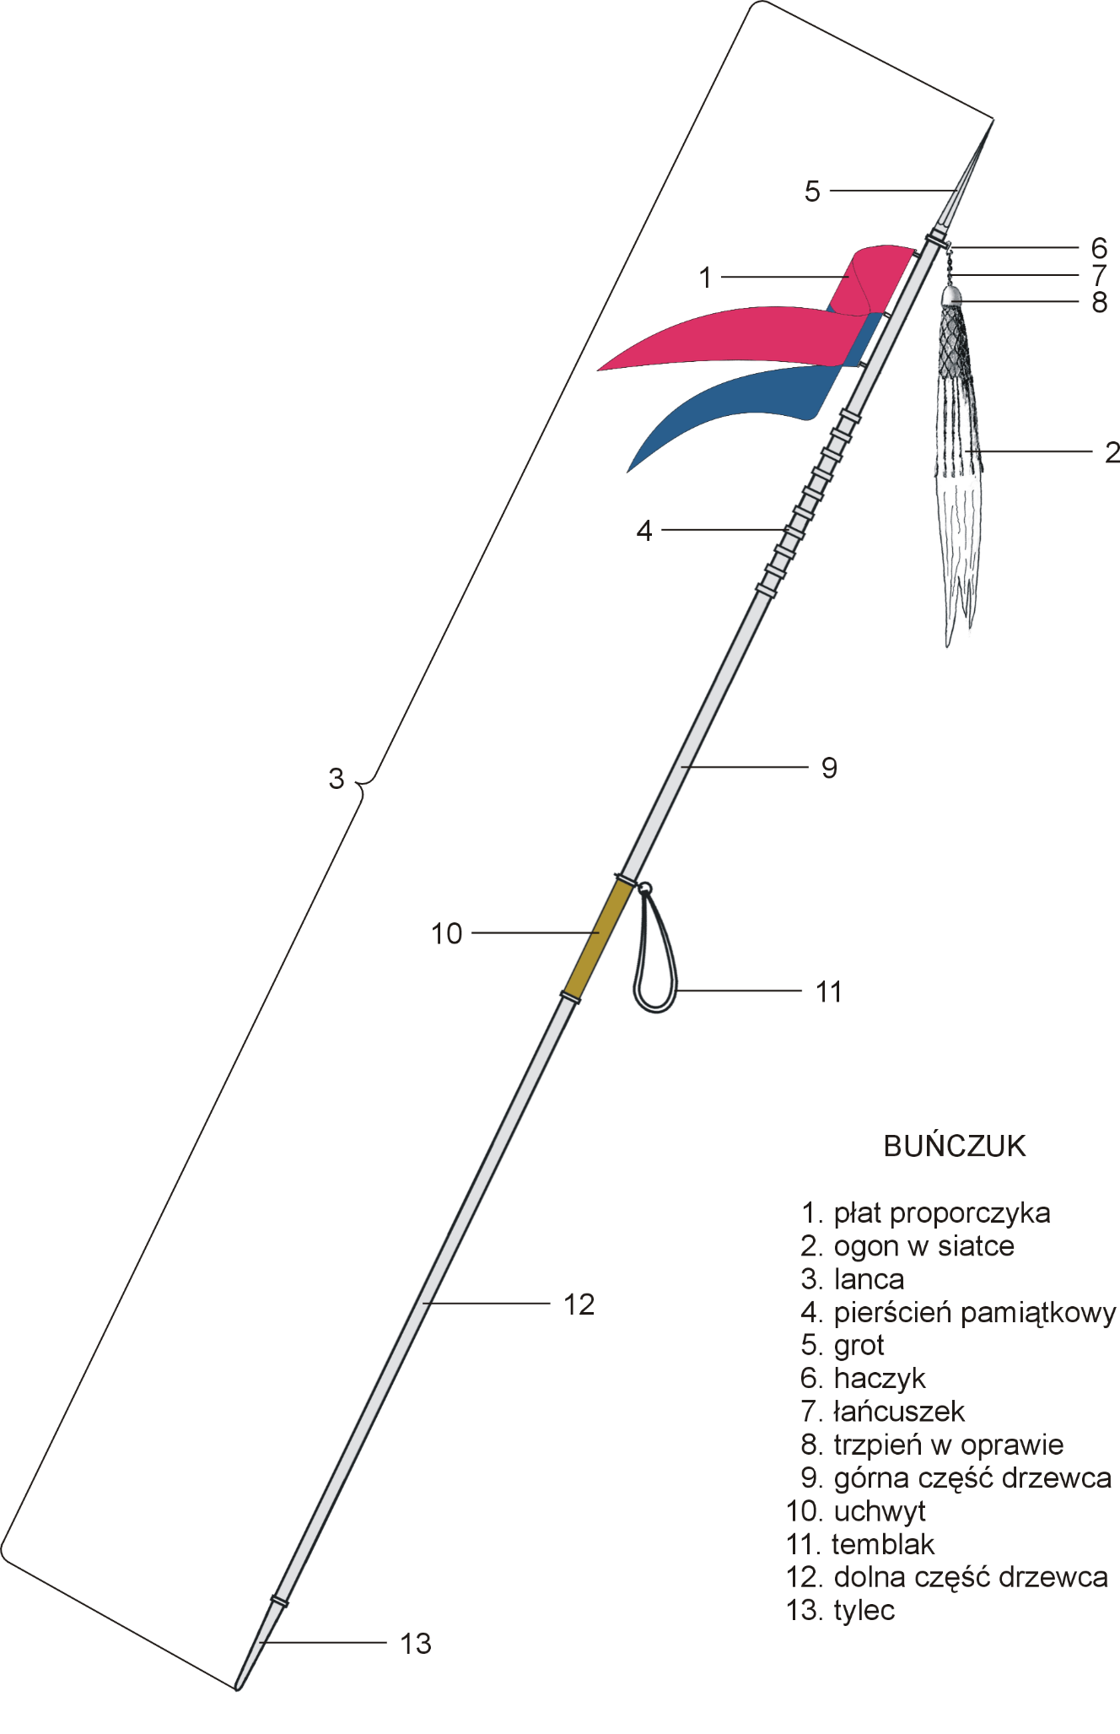**BUŃCZUK HONOROWY Rys. nr 1**

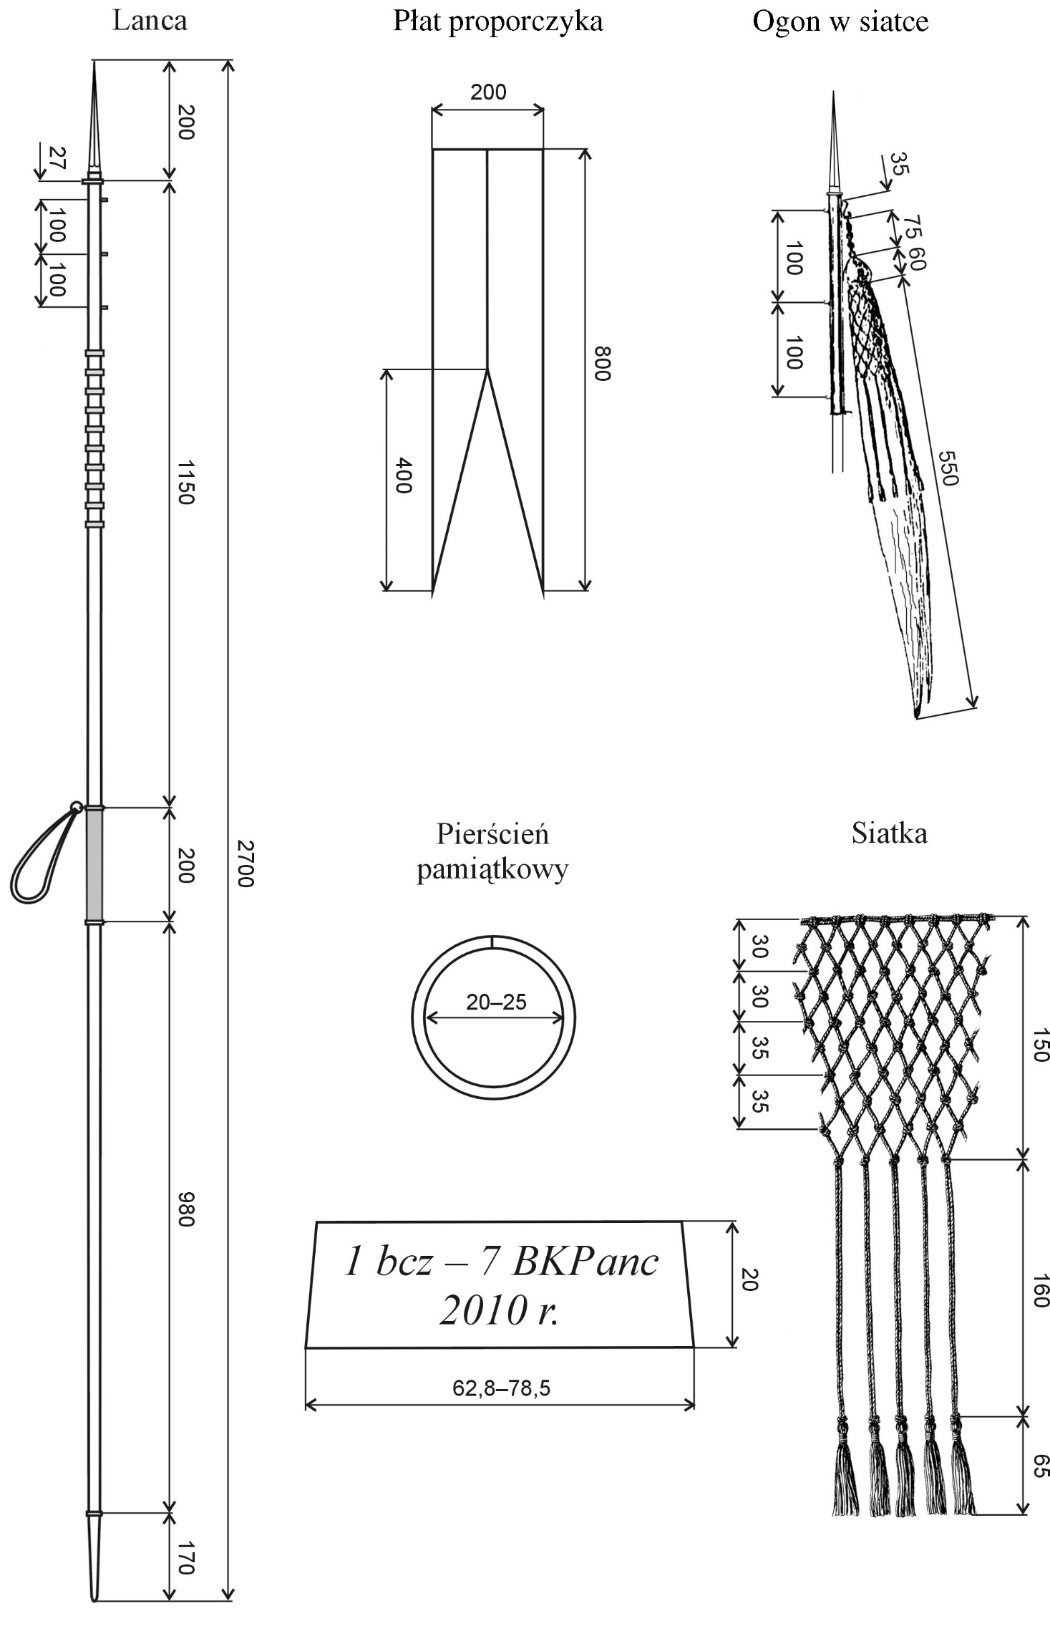

1. na podstawie rozporządzenia Ministra Obrony Narodowej z dnia 24 października 2022 r. w sprawie wyróżniania   
   żołnierzy oraz pododdziałów, oddziałów i instytucji wojskowych (Dz. U. 2022, poz. 2439)